Изонить
(материалы к организации досуговой деятельности в приемной семье)

Цель мастер-класса - познакомить воспитателей с техникой изонити, с личным опытом работы с детьми детского дома в этой технике, провести обучающий тренинг для отработки практических навыков основных элементов изонити, выполнить коллективную работу.

17 век. Лондон. Именно здесь родилось красивое прикладное искусство – изонить.
Представьте себе дом богатого джентльмена. У камина сидит женщина и на дощечке из ели нитями выполняет ажурные рисунки, которые в дальнейшем послужат украшением ее дома. Рядом с ней дети, они помогают матери, выполняют свои нитяные узоры.
С давних времен детей привлекали к ручному труду, понимая его большое значение для развития ребенка.
В первый раз, посмотрев на эту необычную, красивую и волшебную технику вышивания я подумала, что она очень сложна и тем более для детей. Нужно много времени, чтобы ее освоить…но, попробовав, не смогла оторваться, увлеклась.

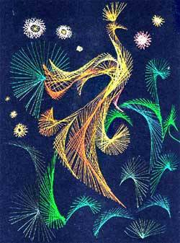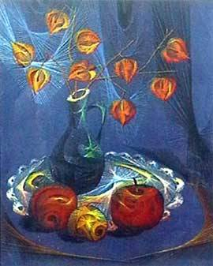
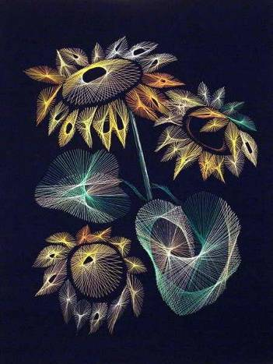

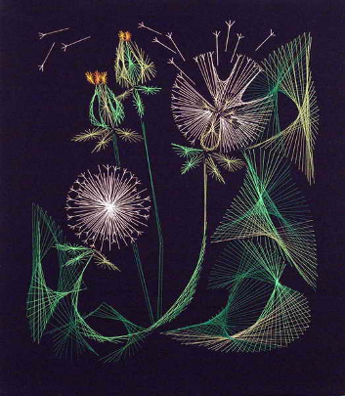
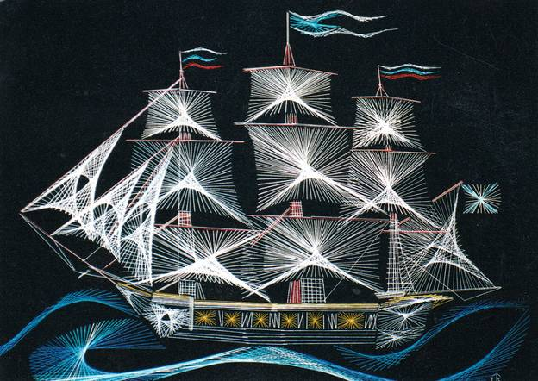
Изонить – очень интересная техника, имеющая много достоинств.
- Она привлекает простотой исполнения и оригинальностью.
- Техника изонити не требует дорогостоящих материалов – только цветные яркие нити и более-менее твердую подложку.
- Для освоения техники достаточно знать, как заполняются угол, окружность и дуга.
- Это очень увлекательная работа, доступная людям любого возраста, начиная с самого младшего.
- Работа выполняется очень быстро и аккуратно с первого раза, да и фантазии есть, где разгуляться.

Достоинства этого вида ручного труда позволяют решать задачи всестороннего развития детей, которые заключаются в следующем:
- Изонить развивает практический интеллект детей. Учит анализировать задание, планировать ход его выполнения, видеть конструктивные части предмета, сохранять целостность восприятия при создании геометрического узора, моделировать предметы из основных элементов: угла, окружности и дуги.
- Работа с иглой способствует развитию сенсомоторики – согласованности в работе глаз и рук, совершенствованию координации движения, гибкости, точности выполнения действий (вдевание нити в иглу, построение чертежа).
- Изонить расширяет представление детей об окружающем мире, знакомит с различными материалами: бумага (цветная, бархатная, наждачная), картон, нити различных цветов и фактуры, дерево; с историей рукотворных предметов и т.д.
- Работа в технике изонити учит детей применять в своей практической деятельности знания и умения, полученные на других занятиях (например, математические: количественный , прямой и обратный счет, знание цифр).
- Занятия этим прикладным искусством формирует такие качества, как настойчивость, умение доводить начатое дело до конца, воспитывает аккуратность, усидчивость, т.е. способствует развитию личности ребенка.

Работа с детьми по овладеванию ими техникой изонити строится поэтапно, все этапы взаимосвязаны, продолжительность каждого этапа зависит от скорости овладевания детьми знаниями, умениями и навыками.

- Этап. Знакомство детей с инструментами (игла, ножницы, шило, молоток), с их историей возникновения и применения человеком этих инструментов, о правилах технике безопасности при работе с ними.
- Этап. «Секреты иголочки». Обучение детей навыками вдевания нити в иглу, завязывания узелка на конце нити, измерение нужной длины нити.
- Этап. «Секреты молоточка». Обучение детей навыкам работы с молотком, гвоздями.
- Этап. Знакомство с техникой изонити, как видом искусства.
- Этап. Знакомство с техникой изонити. Натяжение нитей по поверхности доски.
Работа на этом этапе начинается с того, что на поверхности дощечки без определенной системы или по контуру рисунка набивают маленькие гвоздики, а затем соединяют их между собой нитью. Так возникают интересные пространственные декоративные композиции. Детям очень нравится набивать гвоздики, натягивать нити и наблюдать за возникновением картины. Направления нити дети выбирают самостоятельно, надо лишь подсказывать им, что протягивать нить необходимо по всей поверхности. Вместо гвоздиков можно использовать кнопки. Гвоздики и кнопки становятся конструктивно-вспомогательными материалами, а в художественном плане имеют характер точек. Они наряду с нитями являются основными художественными элементами творчества: точкой, линией и поверхностью.
- Этап. Знакомство детей с техникой изонити через сквозные отверстия.
Детям предлагается лист картона, на котором шилом протыкаются отверстия. И сквозь отверстия иглой выполняется натяжение нити в определенной последовательности. На этом этапе дети начинают работать с иглой, осваивают основные приемы:
- Заполнение угла,
- Заполнение окружности,
- Заполнение дуги.
Прямая, угол, окружность являются единственными элементами, из которых в дальнейшем составляются рисунки. Заполнение элементов происходит по определенной схеме, которую ребенок должен запомнить и отработать.
- Этап. Изготовление поделок по готовым рисункам.

Например, ребенку предлагается рисунок кленового листа, состоящего из нескольких углов, задача ребенка по отработанной схеме, заполнить рисунок.
- Этап. Составление детьми графического рисунка.
На этом этапе ребенок учится составлять изображение предмета из основных элементов с помощью шаблона или трафарета.
- Этап. Творческая деятельность детей.
Изготовление изделий в технике изонить по замыслу ребенка.

Для работы потребуется:
- Иголка с широким ушком.
- Цветные нитки, можно использовать катушечные №20, мулине, ирис, различные нити для вязания, щелк.
- Ножницы.
- Шило или вместо его использовать кнопки с усилителем.
- Кусок пенопласта или линолеума для подкладки под работу во время прокалывания шилом, чтобы не испортить поверхность стола.
- Цветной картон или бархатная бумага, наклеенная на тонкий картон для большей прочности.
- Линейка или трафареты.

Угол.
Научиться изображать в технике изонити различные углы легче, чем окружности. Поэтому сначала познакомимся с последовательностью выполнения углов.
На лист картона нужно наложить трафарет, приколоть его скрепкой и сделать проколы шилом по отметкам. Сделав разметку и проколы, приступаем к изображению угла. Вдеваем нить в иглу и с изнаночной стороны вводим иголку с ниткой. Конец нити закрепляем на изнанке кусочком скотча, не закрывая дырки. С лицевой стороны направляем иглу в первую от вершины дырочкуна другой стороне угла. С изнаночной стороны вводим иглу во вторую дырочку от вершины и направляем ее на лицевой стороне во вторую дырочку с края на другой стороне угла. С изнанки вводим в третью дырочку с края и направляем ее в третью дырочку от вершины на другой стороне угла ит.д.
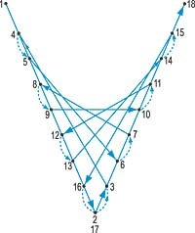

Окружность.
А теперь познакомимся с изображением окружностей.
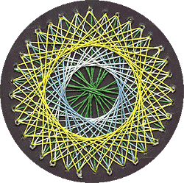

Рисуем окружности на изнанке картона или опять с помощью трафарета наносим разметку и прокалываем шилом дырки по разметке. Начинать работу можно с любой точки. Рисунок вышитого круга зависит от длины хорды – линии между двумя точками: чем короче хорда, тем больше внутренний круг, тем уже каемка круга.
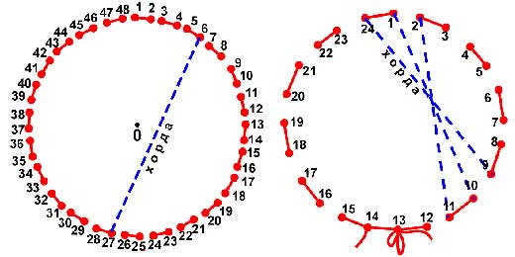

Заданное число в начале работы (хорды) надо запомнить, чтобы потом, когда надо будет заменить нитку, восстановить ее по заданному числу.
Начнем работу над окружностью с хордой равной 12 отверстиями. Введем с изнанки иглу в отверстие 1 и направим ее в отверстие 12, с изнанки продвинемся на одно отверстие вперед 13 по кругу и выведем иглу с нитью на лицевую сторону в отверстие 2. С лицевой стороны из 2 на изнанку в 3. Из 3 на лицевую в 14 и т.д. по кругу.
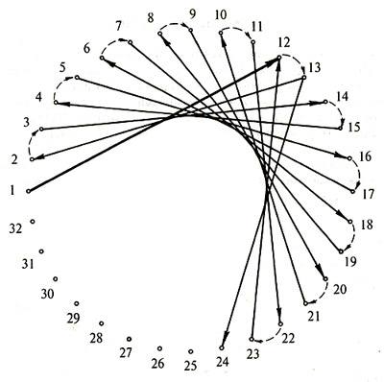
Одну и ту же окружность можно выполнить при хордах разной длины и нитками разного цвета. На рисунке представлена окружность с двумя хордами, равными 14 и10 отверстиями.
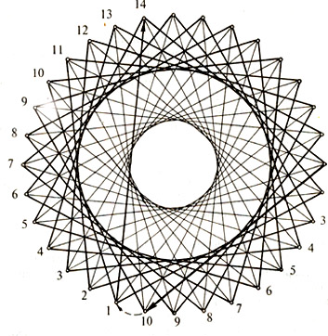

Овал делается также как и окружность. Дуги и спирали рисуем на изнаночной стороне от руки, деления наносим так же от руки, стараясь, расстояния между делениями делать одинаковыми.
Принцип заполнения такой же. При этом важно запомнить число отверстий. Можно сначала выполнить вышивку с одного конца с одним числом отверстий, затем с другого конца с другим числом отверстий.

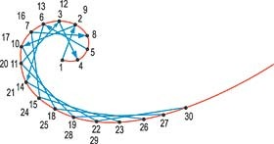

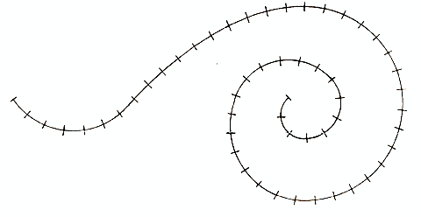
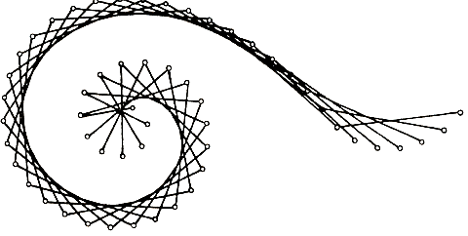
А сейчас я предлагаю вам выполнить коллективную работу «Букет», для которой каждому нужно будет заполнить основные элементы изонити: угол и окружность по схеме.
Коллективная работа «Букет».
Ваза и яблоко предварительно выполнена педагогом.
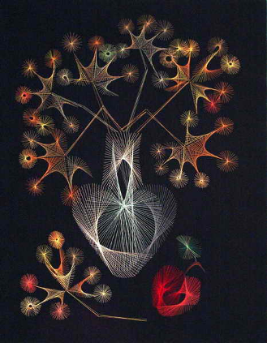
Во многих странах мира по этому виду рукоделия издается множество книг в виде пошаговых инструкций и альбомов идей, в которых везде используется только репродуктивный метод работы.
Наиболее часто издаваемые и переводимые на разные языки книги Эрики Фортгенс. Она имеет свою торговую марку и выпускает весь спектр материалов и инструментов для вышивания на бумаге. В своих работах Эрика Фортгенс использует дополнительно аппликацию, элементов оригами, бисер и метод « мокрой чеканки» на бумаге.
В нашей стране информации по изонити имеется в небольшом количестве, в основном ознакомительного характера. Отдельные публикации в журналах «Школа и производство», в 1995 году вышла книга Минского профессора Г.А.Браницкого «Картины из цветных ниток и гвоздей» и книга Нагибиной М.И. «Чудеса из ткани своими руками» (Ярославль, «Академия развития», 1997г.) с небольшой главой об изонити.

